1.讀書會

組員:陳廼軒、彭雋中、張鈞凱

討論時間:星期日下午

討論地點:東宿舍

討論內容：有bug 互相幫忙除錯，討論在作ppt中範例程式時出現的問題並解決，對於氣泡排序法的做法進行討論。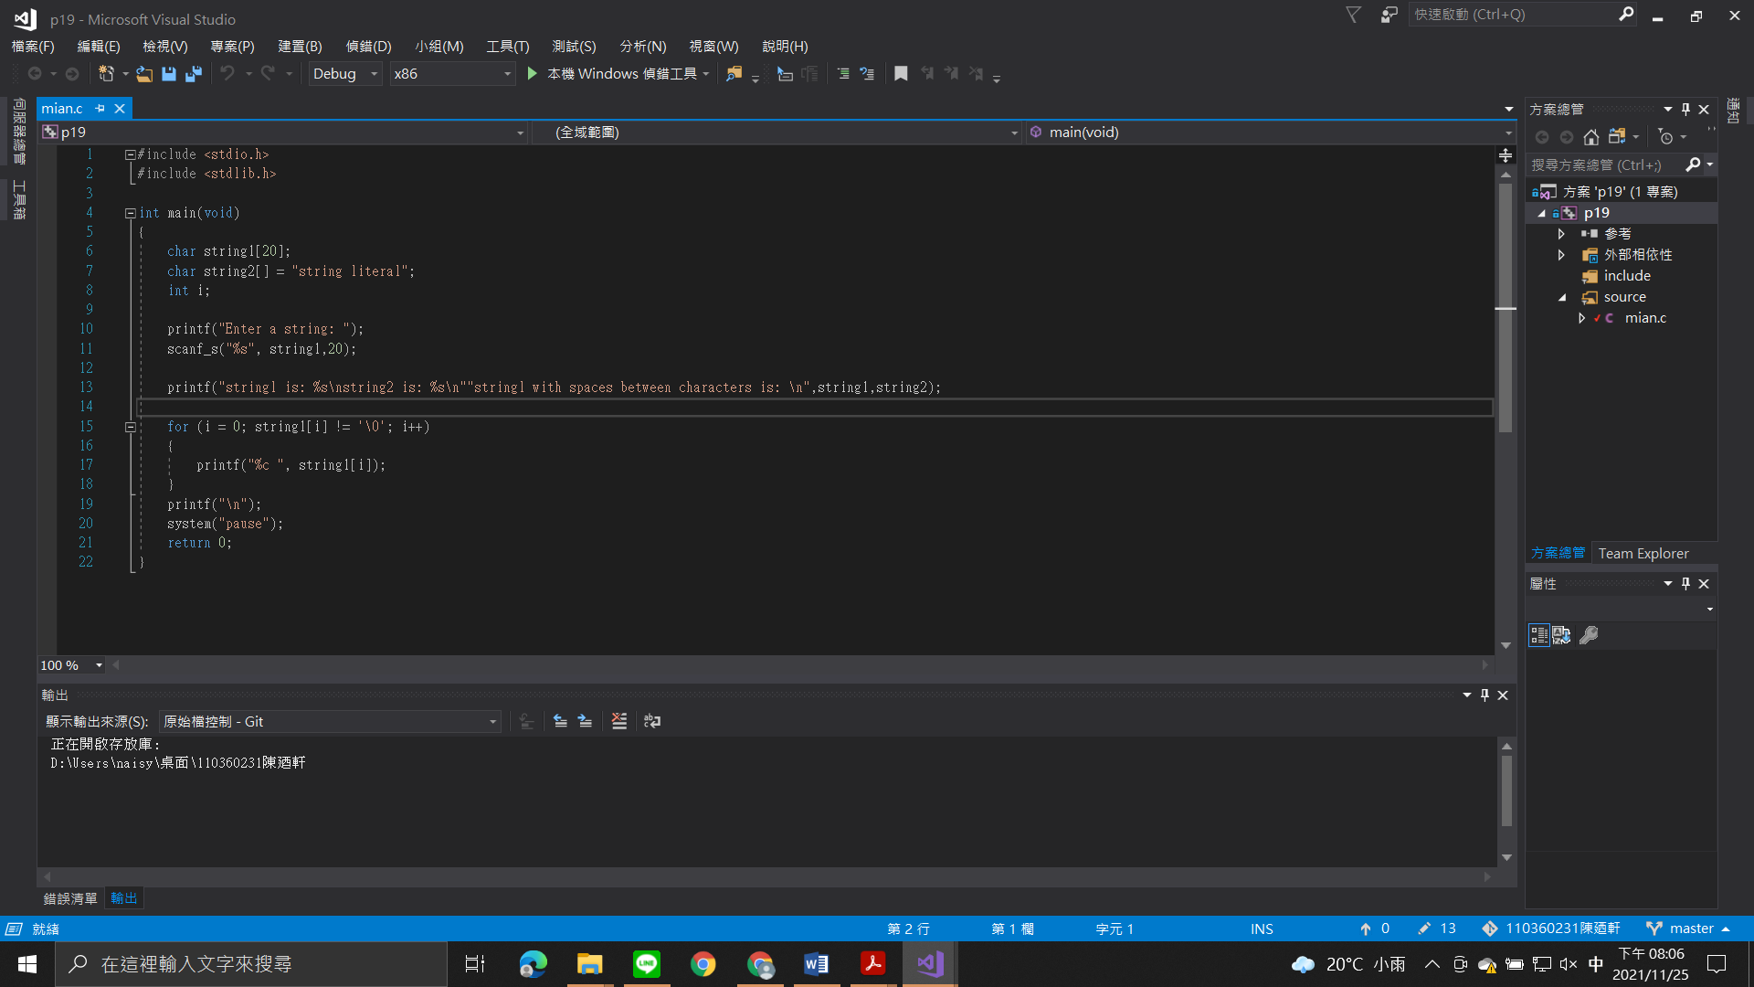

需加入陣列大小

2.上傳github 截圖

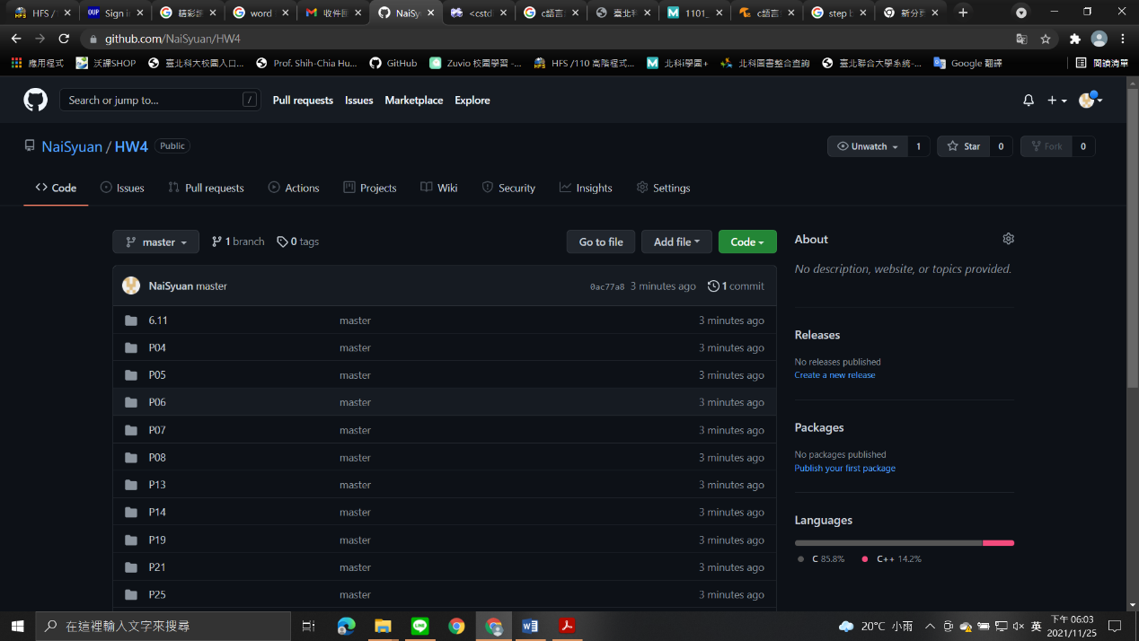

3.心得

　　在這次的範例程式中，其中一個在作的時候碰到了問題，而關於call by value和 call by address 讓我感到了些許的困難，但在練習中也有了更多的了解，而氣泡排序法雖然一開始感到有點困難，但在經過討論後才發現並沒有想像中那麼難，最後也才順利完成，最後，感謝教授助教的指教。